Teknik Compositing Pada Pembuatan Film Pendek “Jejak Hitam

### *A. Muh. Nurul Akbar1*, Hatma2, dan Figur Muhammad3*

### *1,2,3 Program Studi Sistem Informasi, Fakultas Ilmu Komputer Universitas Megarezky Makassar*

### [*1akbar.muhammad12@unimerz.ac.id*](mailto:1akbar.muhammad12@unimerz.ac.id)*,* [*2hatmanewlecture@unimerz.ac.id*](mailto:2hatmanewlecture@unimerz.ac.id)*,* [*3figurmuhammad@unimerz.ac.id*](mailto:3figurmuhammad@unimerz.ac.id)

*Abstract* **—** The film industry has experienced very significant short developments from year to year with good predicates. This is also what triggers filmmakers including students to create a work through a short film with the title "Jejak Hitiam". amidst the rapid advancement of increasingly varied information technology, the use of compositing techniques is one way to enrich the visual value of a film. In the process of making the short film "Black Trails", several stages were carried out which made the research more focused which included pre-production, production and post-production. In addition, this research uses primary collection techniques, namely interviews with sources who are experts in the field of short films and is supported by secondary data, namely library research. the results of this study focus on post-production, namely implementing compositing techniques with the editing process, adding audio and visual effects and rendering to achieve output, namely in the form of short films using Adobe After Effects and Adobe Premiere software.

### *Abstrak* — Industri film pendek mengalami perkembangan yang sangat signifikan dari tahun ke tahun dengan predikat baik. hal ini pula memicu para sineas termasuk mahasiswa dengan menciptakan sebuah karya melalui film pendek dengan judul “jejak hitam”. di tengah pesatnya kemajuan teknologi informasi yang semakin bervariatif, penggunaan teknik compositing menjadi salah satu cara untuk memperkaya nilai visual pada suatu film. dalam proses pembuatan film pendek “jejak hitam” ini melalui beberapa tahapan yang membuat penelitian semakin terarah yang meliputi pra-produksi, produksi dan pasca produksi. selain itu penelitian ini menggunakan teknik pengumpulan primer yaitu wawancara dengan narasumber yang ahli dibidang film pendek serta didukung dengan data sekunder yaitu studi kepustakaan. hasil dari penelitian ini berfokus pada pasca produksi yaitu mengimplementasikan teknik compositing dengan proses editing, menambahkan efek audio dan visual serta *rendering* hingga mencapai keluaran yaitu berupa film pendek dengan menggunakan *software Adobe After Effects* dan *Adobe Premire*

### *Key Word* — *Short films*, *Composite*, *Editing*, *Adobe After Effects, Adobe Premiere*.

### I. Pendahuluan

Film pada masa tahun 80 hingga 90 masih kita nikmati dengan tampilan warna yang sangat kontras yaitu hitam dan putih. Namun seiring dengan perkembangan teknologi yang mulai gencar akan mengubah tatanan kehidupan diindustri perfilman kian semakin baik. Hal ini kita bisa merasakan berbagai film dengan penggunaan teknologi visual dan penggunaan komputasi yang semakin modern sehingga menciptakan gambar yang sangat menarik.

Film pendek sendiri sudah sangat diminati oleh masyarakat, terutama pada generasi milenial. Hal ini menjadi tantangan bagi mahasiswa untuk membuat film pendek dengan cerita berbeda dan penyampaian jelas oleh para penikmat film pendek. Film pendek yang berjudul “Jejak Hitam” akan membawa warna tersendiri dalam film pendek dengan penuh konflik dan intrik serta penuh emosi sehingga penonton akan terbawa suasana cerita dari film tersebut.

Teknik Compositing merupakan teknik penyuntingan dalam sebuah proses editing video. Berbagai macam teknik compositing telah diterapkan diberbagai industri film di Hollywood seperti The Matrix (1999), King Kong (2005) dan Avatar (2022) yang mendulang kesuksesan melalui filmnya. Penerapan teknik compositing pada film pendek terlihat masih minim tergantung dari cerita yang disuguhkan. Penggunaan compositing pada film pendek digunakan diberbagai scene. Salah satunya adegan yang dimana terjadi perkelahian atau penembakan yang diharuskan menambahkan sebuah efek audio maupun visual, misalnya suara tembakan, percikan air dan sebagainya.

Tujuan dari penelitian ini adalah untuk mengimplementasikan teknik compositing pada film pendek sehingga film yang dihasilkan dapat memberikan nilai estetika serta dapat menarik penikmat film sebagai hiburan yang memberi manfaat bagi masyarakat.

Adapun manfaat dari penelitian ini yaitu memberi kemudahan bagi sineas perfilman dalam memanfaatkan teknik compositing sebagai media untuk memperindah audio maupun visual dari sebuah film yang dikembangkan.

### II. TINJAUAN PUSTAKA

1. **Pengertian Film**

Film atau sering kita sebut movie adalah serangkaian gambar diam dan ketika ditampilkan pada sebuah layar akan menghasilkan ilusi gambar bergerak yang disebabkan oleh efek fenomena phi [1]. Penonton akan dimanjakan oleh ilusi optik yang mengarahkan agar bisa menikmati setiap gerakan berkelanjutan antara objek yang berbeda secara cepat dan berkelanjutan. Dalam proses pembuatan film terdapat dua elemen yang menjadi satu kesatuan yaitu seni dan industri. Sebuah film dapat dibuat dengan memotret yang sesungguhnya dengan kamera film, memotret gambar atau model, serta menggunakan teknik animasi secara tradisional maupun secara komputasi CGI.

Menurut Undang-Undang No.33 Tahun 2009 [2] tentang perfilman menyebutkan bahwa film merupakan pranata sosial dan media komunikasi massa yang dibuat berdasarkan kaidah sinematografi dengan atau tanpa suara serta dapat dipertunjukkan.

Effendy [3], film merupakan media yang bersifat visual maupun audio visual untuk menyampaikan pesan kepada sekelompok orang yang berkumpul disuatu tempat.

Susanto [4], film merupakan kombinasi antara usaha penyimpanan pesan melalui gambar yang bergerak, pemanfaatan teknologi kamera, warna dan suara.

1. Pengertian Film Pendek

Film pendek adalah film yang memiliki durasi pendek dan memiliki nuansa kompleks serta tidak dianggap sebagai film utama.

Menurut Kerry Brougher mendefinisikan film pendek sebagai film orisinal yang berdurasi 40 menit atau kurang, termasuk tambahan dari semua kredit [5].

1. Pengertian Compositing

Pengertian Compositing menurut Lanier [6] adalah proses penyatuan gambar atau urutan gambar secara digital menjadi satu bagian dari gambar bergerak (*motion picture*) atau rekaman rekaman video digital. Menurut Wright [7] compositing memiliki 8 jenis teknik yaitu *digital compositing, sims, particles system, working with premultiplied CGI,* dan *3D Compositing*.

1. Film Pendek “Jejak Hitam”

Film “Jejak Hitam “merupakan cerita seorang pemuda berusia 25 tahun hidup dalam pengejaran oleh sekelompok penjahat yang ingin menghabisi pemuda tersebut. Pemuda tersebut memiliki masa lalu oleh sekelompok penjahat dikarenakan pengkhianatan dan rasa ketidakpercayaan oleh pemuda yang mengetahui rencana besar oleh sekelompok yang dia pernah bergabung saat itu. Dalam kisah tersebut terdapat adegan saling baku tembak hingga perkelahian diberbagai lokasi pengambilan gambar.

1. Penelitian Terdahulu (*State Of Art*)

Muhammad Ismet Lau dkk [8] dalam penerapan teknik compositing menggunakan *Rigging* yaitu menandai beberapa kerangka objek agar objek tersebut bisa digerakkan. Pada proses penerapan *rigging* dibutuhkan sebuah wadah untuk menandai objek yang dijadikan sebagai bahan untuk animasi yaitu berupa kerangka. Hasil dari teknik *rigging* yaitu menciptakan sebuah objek yang bisa bergerak serta dapat di animasikan layak seperti animasi pada umumnya.

Rendi Fernanda Lengkong dkk [9] dalam pembuatan animasi 2D “ Menjaga Rinjani” menerapkan teknik *digital compositing* berdasarkan warna dan efek. Pada perancangan penelitian ini menggunakan 3 teknik digital *compositing* yaitu *multiplane compositing*, *depth compositing,* dan *particle compositing*. Hasil dari perancangan ini menunjukkan bahwa permainan warna serta efek dari *compositing* mampu mengantarkan pesan dari cerita “Menjaga Rinjani” kepada para audiens, khususnya anak-anak.

Yuli Astuti dkk [10] dalam penelitiannya menggungkapkan penggunaan teknik *compositing* pada pembuatan informasi mengenai Covid-19 sebagai infografis pencegahan bagi anak PAUD. Hasil dari penelitian ini adalah sebagai bagian dari informasi pencegahan Covid-19 untuk selalu menjaga diri dan keluarga.

Pada penelitian ini penulis menerapkan teknik compositing dalam film pendek “Jejak Hitam” dengan mendapatkan beberapa adegan footage disetiap scene, termasuk mengubah warna tone yang menyesuaikan skrip atau naskah serta masking untuk memberi effect berupa tembakan serta ledakan disetiap adegan. Adapun adegan perkelahian serta adu tembak ditambahkan efek ledakan senjata api serta audio yang mendukung yang sesuai dengan adegan pada film tersebut. Untuk mengaplikasikan teknik compositing pada film ini, maka digunakan *software Adobe After Effects* untuk melakukan compositing pada footage film dan *Adobe Premire* untuk menyunting hasil editan dan menggabungkan menjadi satu film yang utuh.

### III. METODE PENELITIAN

1. **Desain Penelitian**

Dalam melakukan suatu penelitian sangat perlu dilakukan perencanaan perancangan penelitian, agar penelitian yang dilakukan dapat berjalan dengan baik dan sistematis. Pada penelitian ini adapun beberapa kegiatan yang dilakukan selama penelitian ini yaitu:

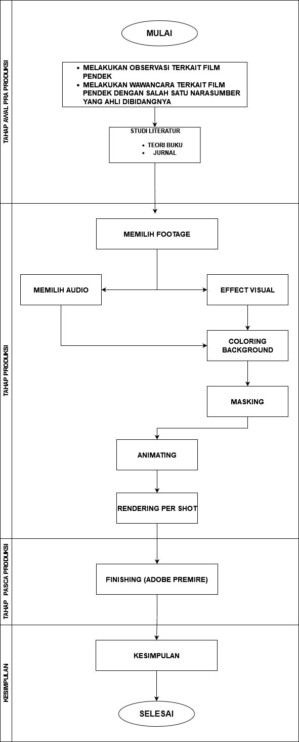

Gambar 1. Alur Proses Penelitian

1. Teknik Pengumpulan Data

Adapun teknik pengumpulan data pada penelitian ini yaitu:

1. Teknik Wawancara

Teknik wawancara adalah teknik pengumpulan data dengan cara mengajukan beberapa pertanyaan kepada subjek yang berhubungan dengan objek penelitian

1. Teknik Dokumentasi

Teknik dokumentasi adalah teknik pengumpulan data dengan mengumpulkan data yang relevan dengan masalah yang diteliti.

### IV. HASIL DAN PEMBAHASAN

1. **Tahap Pra Produksi**

Pada tahapan pra-produksi dilakukan dengan mengumpulkan seluruh footage dari pengambilan gambar tiap scene. Selanjutnya ditentukan penggunaan audio yang sesuai dengan scene. Adapun penambahan efek visual seperti visual tembakan dan cairan darah sehingga menambah kesan terhadap cerita yang akan disampaikan.

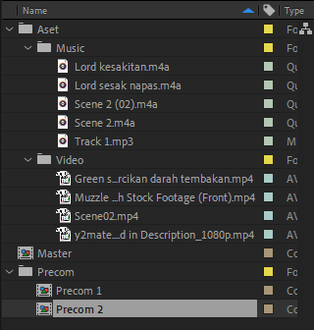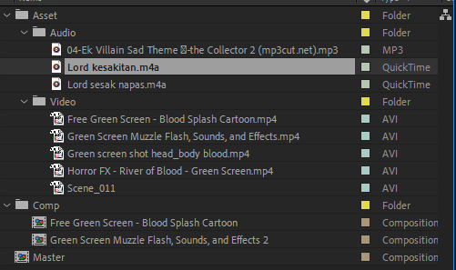

Gambar 2. Asset *audio* dan *footage* pada *scene* film “Jejak Hitam”

Gambar 3. Asset *footage* dan efek visual

1. **Tahap Produksi**

Tahap produksi ini dilakukan dengan menggabungkan beberapa footage menjadi satu composite lalu menambahkan audio dan efek visual untuk mempercantik hasil film tersebut. Penambahan efek tembakan dilakukan dengan menghilangkan area *green screen* pada efek tersebut sehingga efek tersebut dapat disematkan ke dalam sebuah footage. Untuk menghilangkan *green screen* pada efek tembakan pada *Adobe After Effects* digunakan teknik *Keylight*. Teknik *keylight* ini digunakan untuk menghapus *green screen* agar efek visual tetap dipertahankan.

Setelah memasukkan semua komponen pada footage, kemudian digabungkan menjadi satu composite yang terdiri berbagai elemen-elemen seperti audio maupun efek visual. Pada hasil akhirnya dilakukan proses rendering untuk mengelompokkan elemen-elemen yang terdapat pada composite menjadi sebuah file video dengan format .mov lalu di masukkan ke dalam *Adobe Premier* untuk menyatukan semua file yang telah melalui proses produksi.

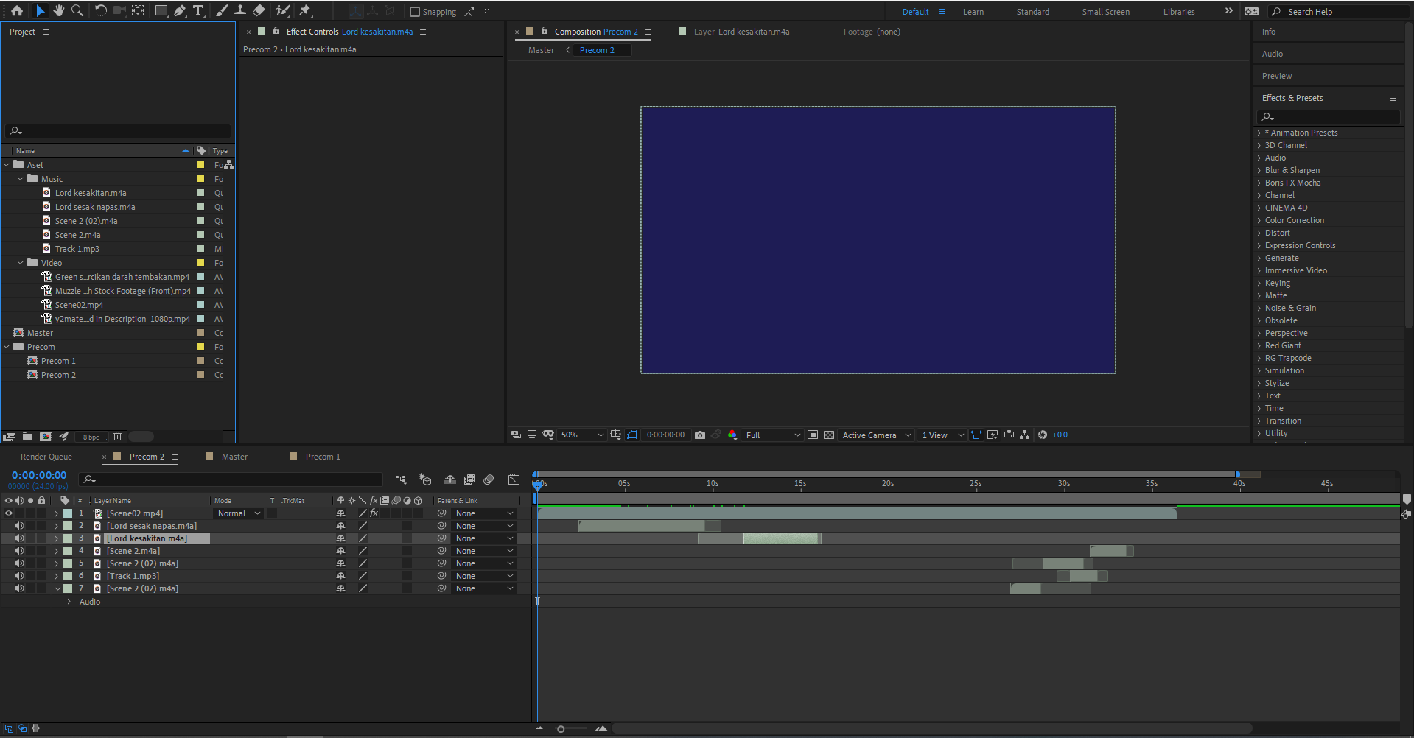

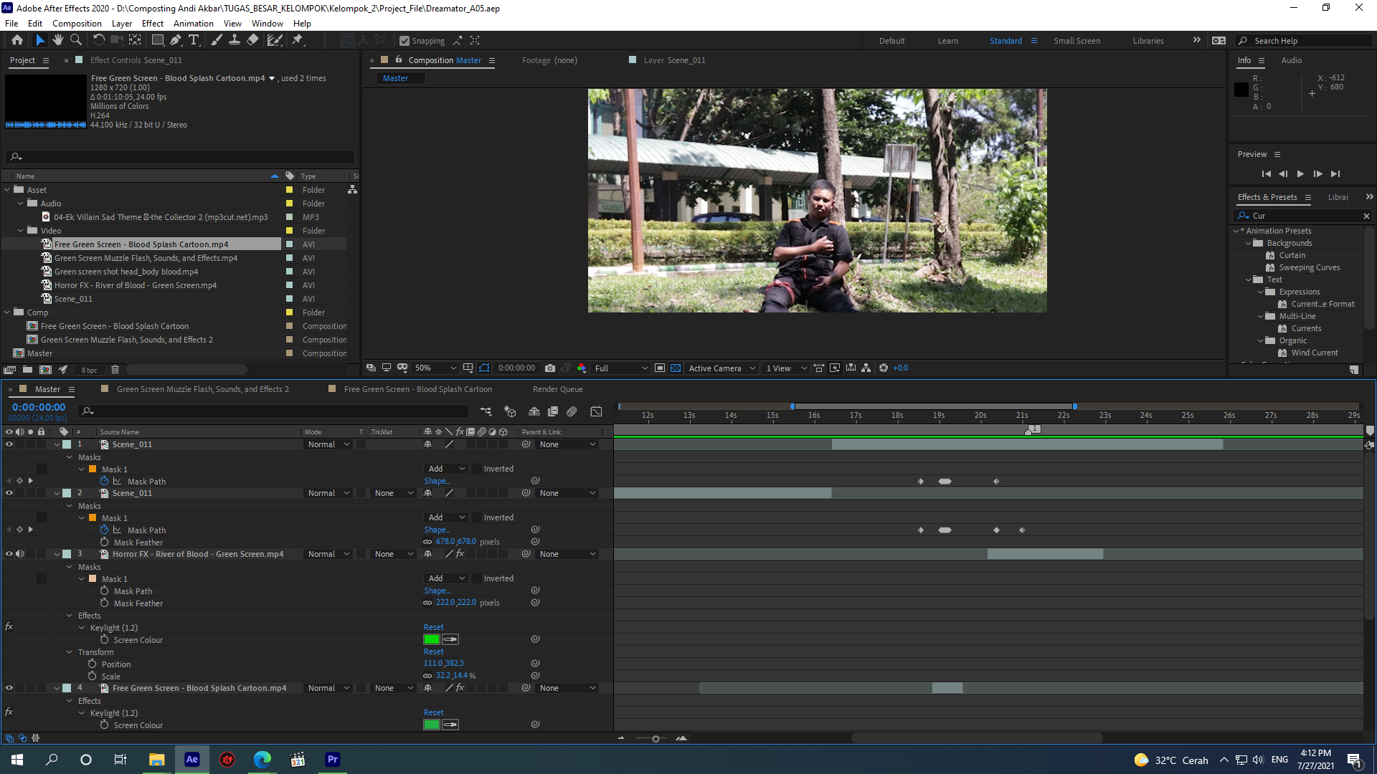

### V. kesimpulan

Berdasarkan hasil penelitian yang dilakukan, maka dapat disimpulkan bahwa :

1. Penerapan teknik compositing dalam film mampu membuah hasil karya menjadi lebih hidup dan penuh makna sehingga penyampaian pesan dari film tersebut dapat dinikmati oleh masyarakat
2. Pada proses pembuatan film pendek “Jejak Hitam” memiliki berbagai tahapan yaitu pra-produksi produksi sampai proses rendering dan menjadi sebuah film yang dapat di tonton oleh masyarakat
3. Film Pendek “Jejak Hitam” dengan sentuhan teknik compositing dapat memberikan manfaat terutama dalam dunia industri perfilman, khususnya film pendek

### Ucapan Terima Kasih

Penulis ingin mengucapkan terima kasih kepada Allah SWT yang telah memberikan rahmat serta hidayahnya sehingga penulisan jurnal ini diselesaikan dengan baik serta tak luput juga penulis mengucapkan terima kasih kepada keluarga saya yang banyak memberikan support dan dukungan moril. Tak lupa juga saya mengucapkan terima kasih kepada Dekan Fakultas Ilmu Komputer Universitas Megarezky yang telah memberikan arahan dalam penulisan penelitan ini dan Ketua Program Studi Sistem Informasi yang telah memberikan inspirasi bagi penulisan ini.

### Daftar pustaka

[1] Wikipedia Site, “Film,” *Wikipedia bahasa Indonesia, ensiklopedia bebas*. May 28, 2023. Accessed: Jun. 06, 2023. [Online]. Available: https://id.wikipedia.org/w/index.php?title=Film&oldid=23583839

[2] BPHN, “regulasi,” 2023. http://sikeren.bphn.go.id/frontend/open_sub_regulasi/3 (accessed Jun. 07, 2023).

[3] O. U. Effendy, *Kamus Komunikasi*. Mandar Maju, 1989. [Online]. Available: https://books.google.co.id/books?id=teQ5AAAAMAAJ

[4] A. Susanto, “Komunikasi Massa.” Bina Cipta, 1982. doi: 10.46837/bcp.

[5] “Brougher, Kerry, (born 25 Sept. 1952), Director, Academy of Motion Picture Arts and Sciences Museum, Los Angeles, since 2014.” Oxford University Press, Dec. 2007. doi: 10.1093/ww/9780199540884.013.8938.

[6] L. Lanier, *Digital Compositing with Blackmagic Fusion*. Routledge, 2018. doi: 10.4324/9781315618722.

[7] S. Wright, *Compositing Visual Effects*. Routledge, 2012. doi: 10.4324/9780080555058.

[8] M. I. Lau, A. Dzikri, and S. Prasetyaningsih, “IMPLEMENTASI TEKNIK RIGGING PADA FILM ANIMASI 2 DIMENSI �GADIS SAPU LIDI�,” *Simetris: Jurnal Teknik Mesin, Elektro dan Ilmu Komputer*, vol. 7, no. 2, pp. 427–438, Nov. 2016, doi: 10.24176/simet.v7i2.751.

[9] R. F. Lengkong and A. Budiman, “TEKNIK DIGITAL COMPOSITING DALAM ANIMASI 2D ‘MENJAGA RINJANI’ DIGITAL COMPOSITING TECHNIQUE IN 2D ANIMATION ‘MENJAGA RINJANI,’” Jun. 2021.

[10] Y. Astuti *et al.*, “ANIMASI 2 DIMENSI SEBAGAI INFOGRAFIS PENCEGAHAN VIRUS COVID 19 PADA PAUD TERPADU ALLIFA,” *Martabe : Jurnal Pengabdian Kepada Masyarakat*, vol. 4, no. 1, p. 215, Mar. 2021, doi: 10.31604/jpm.v4i1.215-221.